**LAPORAN TUGAS 1.3**

**MACHINE LEARNING**

Observasi Nilai Sigma pada*Probabilistic Neural Network* (PNN)



Disusun Oleh :

Nadine Azhalia P. (1301154519)

Kelas : IF 39-01

PRODI S1 TEKNIK INFORMATIKA

FAKULTAS INFORMATIKA

UNIVERSITAS TELKOM

BANDUNG

2017

# 1. Probabilistic Neural Network (PNN)

Motivasi dari algoritma *Probabilistic Neural Network* (PNN) adalah mencari nilai statistik untuk mendapatkan nilai *decision boundary* yang optimal. *Decision boundary* merupakan pembatas antar kelas yang ditentukan berdasarkan likelihood atau nilai *Probability Density Function* (PDF).

Arsitektur dari algoritma PNN:

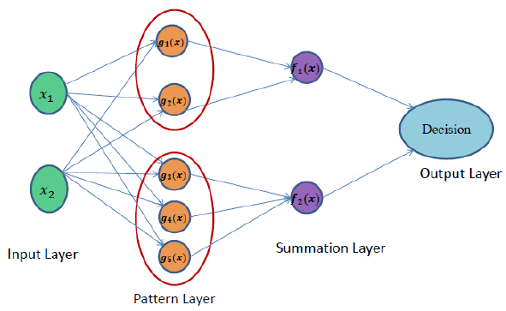

Proses *training* pada PNN dilakukan dengan mencari parameter 𝝈 (sigma) paling optimal yang didapatkan dari ditribusi normal. Proses pencarian nilai distribusi normal ada pada pattern layer.

Proses *testing* pada PNN akan menghitung nilai PDF dari setiap kelas dengan mengukur data baru dengan data *train* yang tersedia dari setiap kelas. Proses ini ada pada summation layer. Pada output layer akan menghasilkan kelas yang memiliki jumlah probabilitas tertinggi.

# 2. Smoothing Parameter 𝜎

Smoothing parameter adalah cara untuk mencari nilai sigma yang optimum. Dalam kasus ini smooting parameter yang digunakan adalah cara pertama, yaitu menggunakan nilai 𝜎 (sigma) yang sama untuk setiap kelasnya. Nilai 𝜎 didapat dengan cara mengobservasi nilai tersebut.

Untuk mencari nilai sigma yang optimal dilakukan dengan cara melihat hasil visualisasi yang terbentuk saat nilai sigma dimasukkan. Metode *Brute Force* digunakan dalam proses pencarian nilai sigma yang optimal, karena *Brute Force* memiliki 3 tahapan dalam pemecahan masalah yang cocok diterapkan pada proses pencarian sigma. Tiga tahap tersebut diantaranya:

1. Membangkitkan semua solusi yang memungkinkan.
2. Membandingkan semua solusi tersebut.
3. Mengambil solusi yang paling optimal setelah dibandingkan.

# **Proses Pembangunan Model**

## 1. Visualisasi Data Train menggunakan *Scatter Plot*

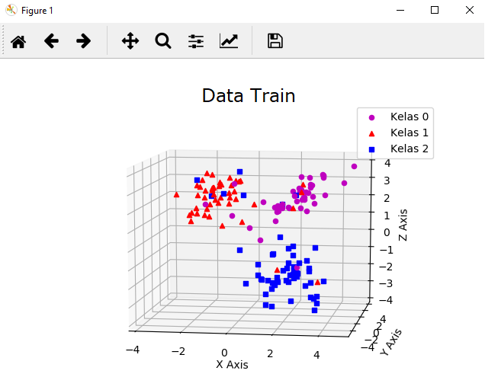

## 2. Fungsi utama untuk mengklasifikasikan sebuah data menggunakan metode Jaringan Saraf Probabilistik.

* 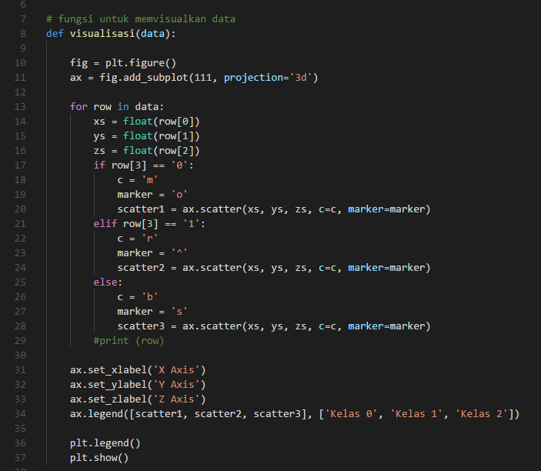Fungsi visualisasi data
* Fungsi untuk menentukan nilai $g(x)$

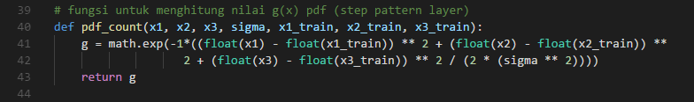

* Fungsi untuk menentukan nilai $f(x)$

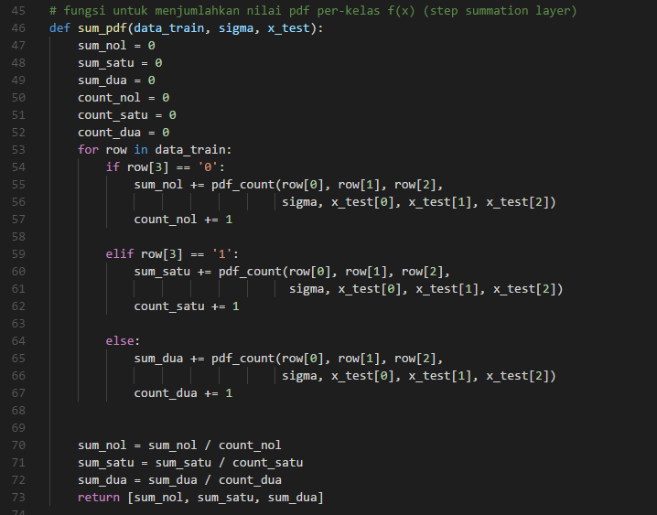

* Fungsi untuk mengklasifikasikan data sesuai dengan kelasnya

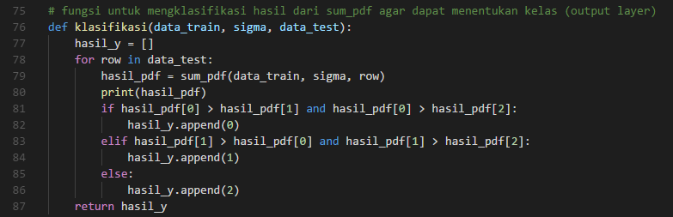

## 3. Observasi untuk menentukan parameter-parameter terbaik yang akan digunakan di proses pengujian

Untuk mendapatkan nilai sigma yang optimal, dilakukan dengan cara *Brute Force*. Mencoba nilai sigma secara random dan dilihat visualisasinya sampai sesuai dengan kelasnya.

**Sigma = 0.1**

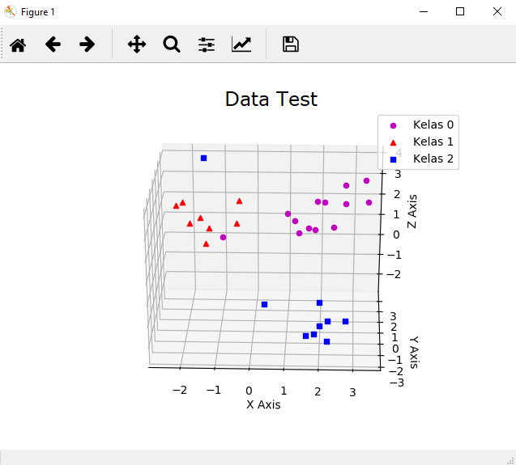

**Sigma = 0.2**

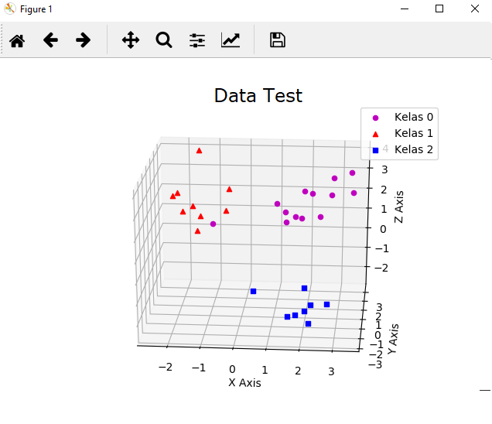

**Sigma = 0.4**

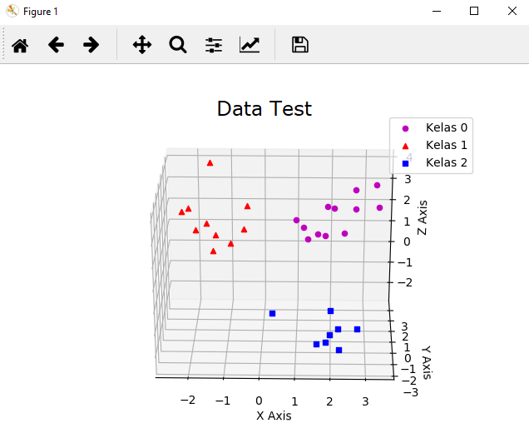

**Sigma = 0.8**

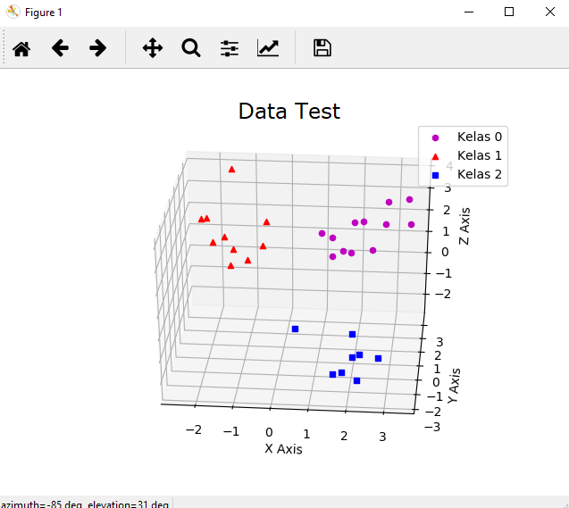

**Sigma = 1.8**

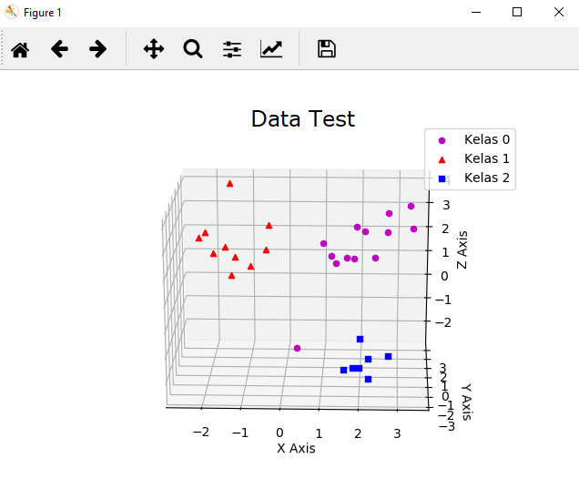

Maka, nilai sigma yang optimal untuk kasus ini sebesar **𝝈 = 0.8**. karena dapat dilihat pada hasil visualisasinya jika kita menggunakan sigma sebesar 0.8 data akan terkumpul sesuai kelasnya.

# Proses Pengujian

Setelah mendapat nilai sigma yang optimal yaitu 𝝈 = 0.8, maka nilai sigma tersebut dimasukkan ke fungsi klasifkasi. Tujuannya adalah untuk mendapatkan hasil klasifikasi untuk data test. Atau nilai y yang ada pada data test.

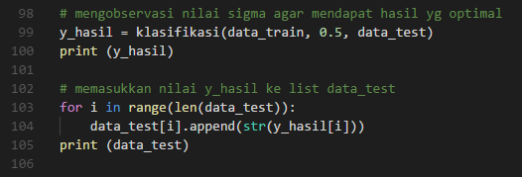

Hasil klasifikasi (prediksi.txt):

